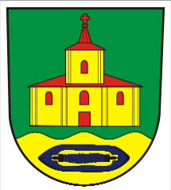 Obec Bystré

ŽÁDOST O DOTACI NA ROK 2023

Údaje o žadateli (organizaci):
Jméno a příjmení FO /název PO:
Adresa bydliště FO/sídla PO:

Telefon
E-mail
Právní forma žadatele
Datum narození FO/ IČO u PO nebo podnikající FO
Osoba zastupující PO a právní důvod zastoupení

Osoby s podílem v PO

Osoby, v nichž má PO přímý podíl a výše tohoto podílu
Osoba oprávněná k podpisu smlouvy
Osoba odpovědná za svěřené prostředky
Bankovní spojení (banka)
Číslo účtu

Údaje o projektu
Název projektu
Doba dosažení účelu dotace
Výše požadované dotace
Účel použití dotace (konkrétní)

Požadované přílohy (součást žádosti)
Kopie všech dokladů vyžadovaných při registraci subjektu v aktuálním znění, pokud tyto doklady již žadatel doložil v minulých letech a nedošlo v nich ke změnám, není třeba je dokládat.
Výpis z bankovního účtu ne starší 3 měsíců (stačí 1. strana),
účetní závěrka za předcházející kalendářní rok.
Položkový rozpočet projektu – viz příloha

Odůvodnění žádosti:
Jednotlivé akce pořádané v obci i mimo obec, činnost jednotky - vypsat, případné reference nebo články možno doložit ve formě fotografií, článků případně na CD přílohy

Datum: Podpis osoby zastupující žadatele

